

There is no name

Nombre Cliente

[Dirección de la compañía]

manual tecnico twelve

Folio - twelve

21 de noviembre de 2019

El presente manual tiene como finalidad el de informar, con lujo de detalle, cada una de las partes que conforman el sistema integral de análisis psicomotriz “TWELVE” para trabajadores de edad avanzada, tanto en hardware como software.

El presente manual tiene la siguiente estructura:

* Indice
* Introduccion
* Objetivos, generales y específicos
* Explicación y uso del Hardware
* Explicación y uso del Software
* Consideraciones y notas adicionales

INDICE

1. Objetivos
   1. Generales
   2. Específicos
2. Hardware
   1. Descripción de funcionamiento
   2. Partes del sistema
      1. Sistema de detección de fichas
         1. Fichas impresas en 3D
         2. Sensores de color
         3. Postes para fichas
      2. Sistema de giro
         1. Motor
      3. Pantalla táctil
   3. Arduino
      1. Comunicación i2c para sensores de color
      2. Multiplexión de sensores de color
      3. Control de motor
   4. Raspberry y Arduino
      1. Interface Raspduino
   5. Energía
      1. Fuente
      2. Consumo
   6. Uso del sistema
3. Software
   1. Repositorio Git
   2. QT5 y PyQT
      1. Python
      2. Qt
      3. PyQt
   3. Raspberry
      1. Sistema Operativo Raspbian
         1. Instalación de Raspbian
         2. Descarga de versiones git
         3. Instalación de PyQT
      2. Especificaciones técnicas
      3. Base de Datos
         1. SQL
         2. Postgres
   4. Uso del sistema
      1. CRUD Empresas
      2. Registro de personal
      3. CRUD de prueba
      4. Historial y estadísticas de resultados
      5. Captura de resultados en medios extraíbles
   5. Arduino
4. Glosario de términos
5. Resumen del sistema
6. OBJETIVOS
   1. General

* El sistema integral de análisis psicomotriz para trabajadores de edad avanzada “TWELVE”, tiene como objetivo principal el hacer un diagnóstico del personal considerado como de edad avanzada, con este se pretende identificar al personal que aún cumple con los requisitos mínimos de calidad a pesar de la edad.

* 1. Especificos
* Diseño ergonómico
* Facil uso para usuarios de edad avanzada
* Identificación trabajadores de calidad
* Diagnostico psicomotriz
* Reintegración al mundo laborar para ciudadanos mayores

1. HARDWARE
   1. Descripción de funcionamiento

El sistema “TWELVE” se controla mediante el uso de un microcontrolador marca Atmel, por tal motivo, el código de control (ver capítulo 4) está totalmente programado con base en Arduino.

En la figura 2.1.A. Se ilustra la placa de control del sistema TWELVE, en esta placa se encuentran las conexiones para el control del motor (ver capítulo 2.3.3), así como de los sensores de color (ver capítulo 2.2.3). Esta placa ha sido diseñada y desarrollada bajo las necesidades del sistema, integrando componentes de la tarjeta de desarrollo Arduino con elementos propios para el buen funcionamiento del producto final.

El sistema trabaja con alimentación de 12V en DC (ver capítulo 2.4.1) y los colores de detección son amarillo, azul y rojo (ver capítulo 2.2.1.1), la secuencia de funcionamiento es la siguiente:

1. Dentro de la interface de software se establecen los parámetros de la empresa (ver capítulo 3.2).
2. Se selecciona el tipo de prueba y se ejecuta (ver capítulo 3.2).
3. La raspberry manda información mediante comunicación serial hacia el sistema de control basado en Arduino. La información enviada es una cadena de 8 caracteres donde cada carácter es un valor que, dependiendo de la posición, representa la activación del motor, velocidad, color a sensar, etc.
4. La raspberry comienza a hacer un conteo regresivo de tiempo.
5. Arduino recibe la cadena de 8 caracteres y se separan en grupos, según la posición del carácter, y de derecha a izquierda, de la siguiente manera:
   1. Los 3 primeros valores menos significativos son de seguridad contra paro inesperado del motor.
   2. El siguiente valor indica la velocidad del giro.
   3. Los siguientes 3 valores indican el color esperado para la lectura.
   4. El último valor indica si iniciará o no el sistema.
6. El motor inicia el giro, mismo que tiene 5 velocidades distintas.
7. Los sensores comienzan la lectura de color.
8. Cada conjunto de 3 colores acertados provoca un incremento del contador de aciertos.
9. Cuando termina la prueba, Raspberry envía una cadena por comunicación Serial, esta cadena tiene como finalidad indicar al Arduino que debe detener el funcionamiento.
10. Al finalizar la prueba, Arduino envía a la Raspberry una cadena que indica el número de aciertos junto con su nombre.
11. Raspberry recibe el mensaje por parte de la placa de control y muestra en pantalla el número de aciertos y fallas.
12. Por último, el resultado obtenido es almacenado dentro de una base de datos para su futuro procesamiento.

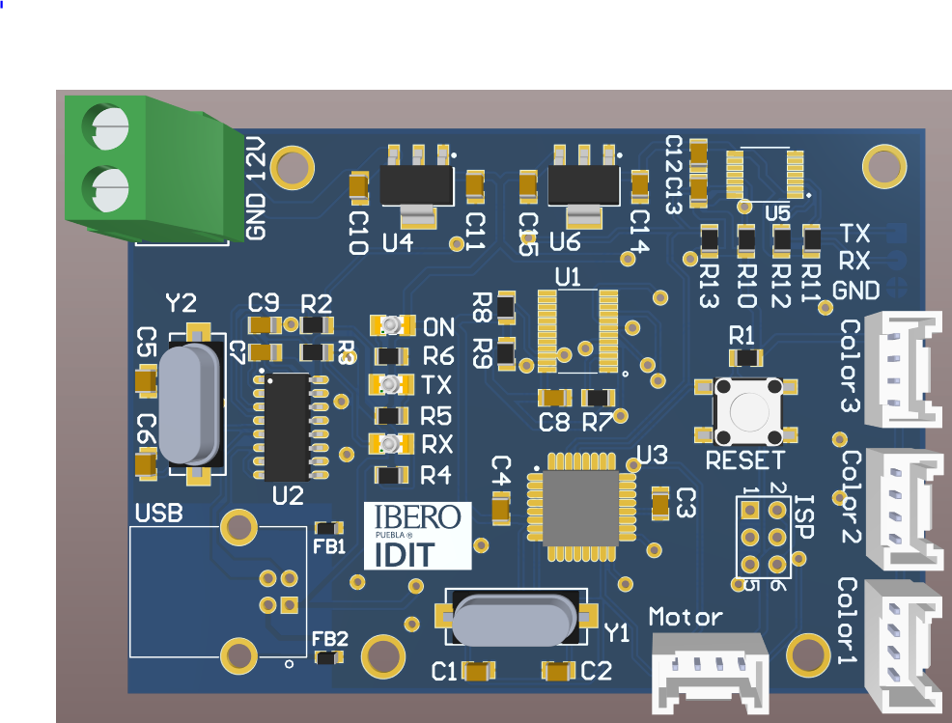

Figura 2.1.A. Placa de control de sistema Twelve

* 1. Partes del sistema
     1. Sistema de detección de fichas

El sistema de detección de fichas es el encargado de realizar el conteo, tanto de aciertos como equivocaciones, durante la prueba realizada al trabajador.

* + - 1. Fichas impresas en 3D

La impresión 3D, también conocida como manufactura por adición, es un proceso por el cual se crean objetos físicos colocando un material por capas en base a un modelo digital. Todos los procesos de impresión 3D requieren que el software, el hardware y los materiales trabajen en conjunto.

Las características de las fichas son la siguientes:

* Diametro: 3 cm
* Altura: 1.5 cm
* Diametro interior: 3 mm
* Color: Azul, Rojo y Amarillo.
  + - 1. Sensores de color

El sistema está compuesto por tres sensores de color TCS34725 montados en forma de escalera (Figura 2.2.3.B) con la finalidad de realizar un sensado por nivel, cada nivel confirma la lectura del siguiente (excepto por el último) para evitar lecturas de falsos positivos.

El TCS34725 (Figura 2.2.3.A) es un sensor de reconocimiento de color para Arduino o Raspberry Pi, incluye sensores RGB y de luz blanca. Cuenta con filtro bloqueador de IR integrado, que minimiza el espectro IR logrando unas medidas de color muy precisas.

Esto hace que las lecturas correspondan a color "real" o visible dado que los humanos no vemos el espectro IR. Además, cuenta con un rango dinámico 3,800,000:1 con ajuste de ganancia automático por lo que se puede incluso usar detras de un cristal oscuro.

Incluye un regulador de voltaje por lo que se puede usar tanto a 3.3V como a 5V, incluye un led neutral de 4150ºK controlado por un driver Mosfet para iluminar la superficie a medir que puede encenderse y apagarse muy facilmente con cualquier salida logica.

Se puede usar con cualquier microcontrolador con pines I2C, se conecta el pin VDD a la salida de 3 o 5V DC, la masa al pin GND, el SCL al I2C Clock y el pin SDA al de datos I2C.

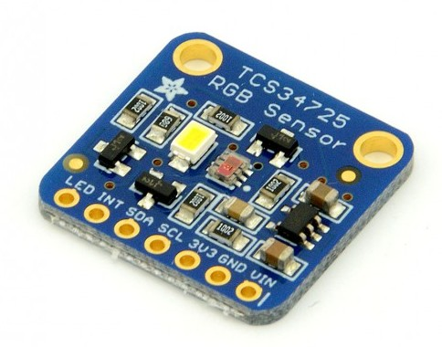

Figura 2.2.3.A, sensor TCS34725 para detección de color.

* + - 1. Postes para fichas

Dentro del proceso, para poder colocar en la mejor posición posible, se utilizan unos postes de metal en donde las fichas de colores se colocan, las características de estos son:

* Altura: 5 cm
* Diámetro: ~ 3 mm
* Material: Aluminio Anodizado
  + 1. Sistema de Giro

El sistema de giro está compuesto de un motor que trabaja a 12V, una cama concava con orificios alrededor y una etapa de control del mismo.

* + - 1. Motor
      2. Control de motor

1. SOFTWARE

Para el desarrollo de software se utilizó lo siguiente:

* Control de versiones: GIT
* Base de datos: Postgres
* Control de base de datos: Pidgin
* Codificación de Arduino: Arduino IDE
* Sistema Operativo de Raspberry: Raspbian
* Desarrollo de UI: QT
* Lenguaje principal: Python
  1. Repositorio git

Git es un software de control de versiones diseñado por Linus Torvalds, pensando en la eficiencia y la confiabilidad del mantenimiento de versiones de aplicaciones cuando éstas tienen un gran número de archivos de código fuente. Su propósito es llevar registro de los cambios en archivos de computadora y coordinar el trabajo que varias personas realizan sobre archivos compartidos.

La dirección del repositorio GIT es:

<https://github.com/Mozta/twelve.git>

En este repositorio se encuentran los códigos tanto para Arduino como para Raspberry.

* 1. QT5 y Python
     1. Python

Python es un lenguaje de programación interpretado cuya filosofía hace hincapié en la legibilidad de su código. Se trata de un lenguaje de programación multiparadigma, ya que soporta orientación a objetos, programación imperativa y, en menor medida, programación funcional. Es el lenguaje principal para el uso de Raspberry.

* + 1. Qt

Qt es un framework multiplataforma orientado a objetos ampliamente usado para desarrollar programas que utilicen interfaz gráfica de usuario, así como también diferentes tipos de herramientas para la línea de comandos y consolas para servidores que no necesitan una interfaz gráfica de usuario. La Interfaz de usuario está diseñada en Qt.

* + 1. PyQT
  1. Raspberry

La Raspberry (ver Figura 3.3.A) es una SBC (Single Board Computer) desarrollada en Reino Unido con la finalidad de estimular la enseñaza de informática en escuelas a un bajo costo. Actualmente su versatilidad, y bajo coste de implementación y desarrollo, permite integrar este sistema no solo a la enseñanza sino a la industria.

* + 1. sistema operativo raspbian

Raspbian es una distribución del sistema operativo GNU/Linux basado en Debian, y por lo tanto libre para la SBC Raspberry Pi, orientado a la enseñanza de informática. La Raspberry Pi Foundation lo ha proporcionado de forma oficial como el sistema operativo primario para la familia de placas SBC de Raspberry Pi, este se almacena en una memoria microSD de mínimo 2GB. Hay varias versiones de Raspbian, siendo la actual Raspbian Buster (ver Figura 3.3.B).

* + - 1. Instalación de raspbian

Para hacer uso de las funciones de Raspberry, esta debe tener instalado el sistema operativo Raspbian, a continuación, se describe el proceso de instalación de Raspbian en la Raspberry:

Pasos desde una PC

* Descargar imagen de Raspbian desde <https://www.raspberrypi.org/downloads/noobs/>
* Descargar software “Etcher” para preparar el sistema de archivos desde <https://etcher.io/>
* Ejecutar Etcher (ver Figura 3.2.1.1.B) y seleccionar la opción de **Select Image**
* Buscar la imagen recién descargada y darle doble clic
* Insertar una memoria microSD, con adaptador SD o USB, a la computadora
* Revisar que Etcher haya detectado automáticamente la memoria
* Dar clic en el botón **Flash!**
* Una vez que termine el proceso, sacar la microSD e insertarla en la Raspberry.
* Conectar la Raspberry a una pantalla externa.
* Conectar la Raspberry a 5V.
* Conectar ratón y teclado a la Raspberry.
  + Como paso adicional, tener la Raspberry conectada por cable Ethernet a internet.
* Seguir los pasos de instalación en la pantalla.

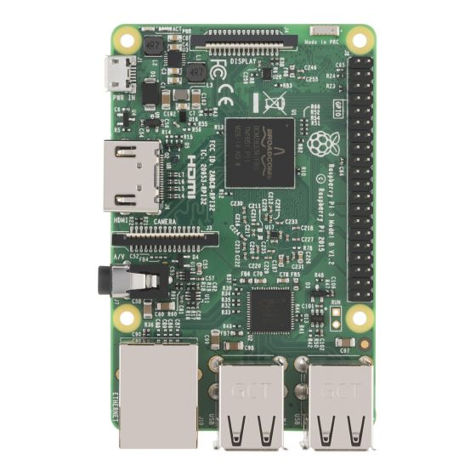

Figura 3.3.A, Raspberry Pi 3B.

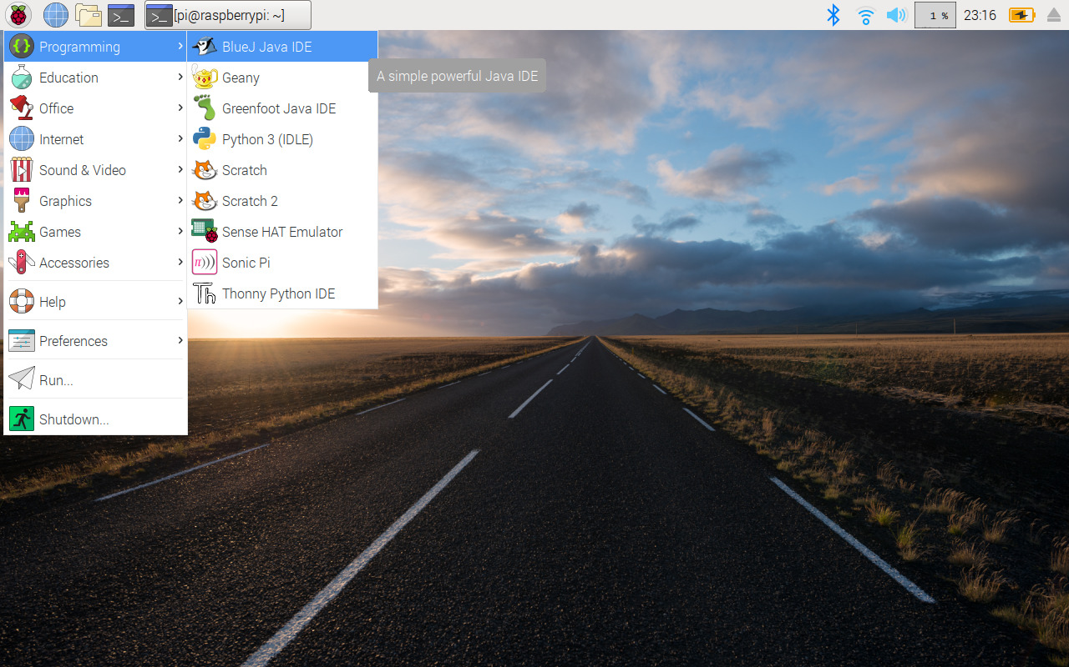

Figura 3.3.1.1.A, Raspbian Buster.

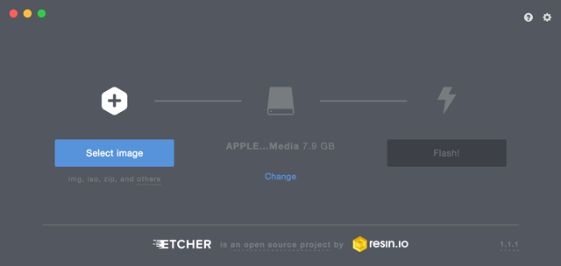

Figura 3.3.1.1.B, Balena Etcher, con botones de control para preparar instalación.

* + - 1. Instalación de repositorio

Para instalar los archivos necesarios para hacer funcionar el sistema TWELVE, dentro de la RASPBERRY, siga los siguientes pasos:

* Inicie la Rasbperry con Raspbian previamente instalado (ver sección 3.3.1.1.)
* Asegurarse que la Raspberry esté conectada a internet.
* Dentro de la pantalla inicial (Figura 2.1.1.A.), dar clic al icono con forma de ventana negra (Figura 3.3.1.2.A)
* Una vez en la ventana negra (Terminal), escribir:
  + cd Documents
  + git clone <https://github.com/Mozta/twelve.git>
  1. Uso del sistema
  2. Arduino